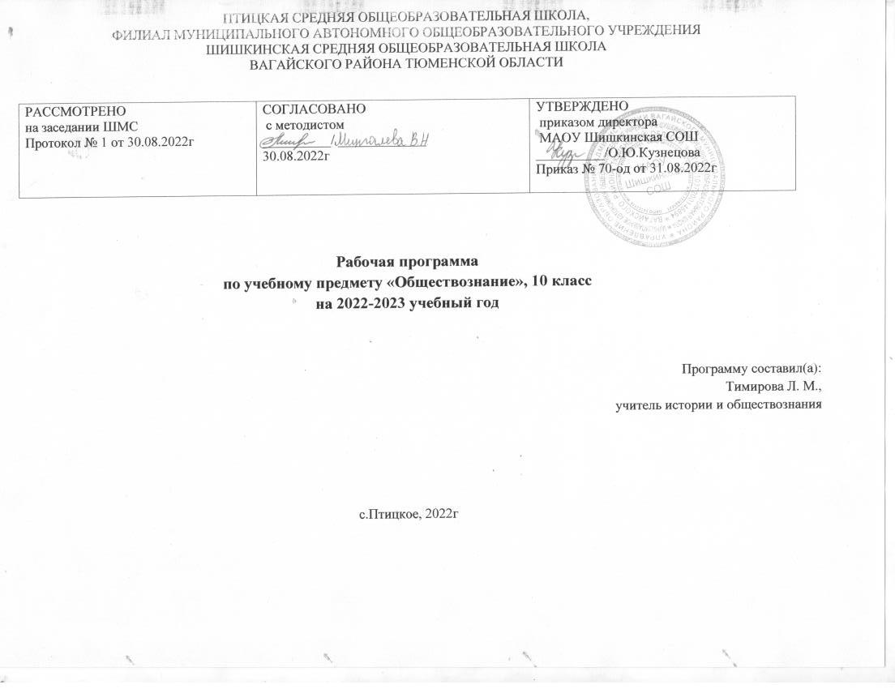
Планируемые результаты освоение учебного предмета

Личностные результаты в сфере отношений обучающихся к себе, к своему здоровью, к познанию себя:
ориентация обучающихся на достижение личного счастья, реализацию позитивных жизненных перспектив, инициативность, креативность, готовность и способность к личностному самоопределению, способность ставить цели и строить жизненные планы;
готовность и способность обеспечить себе и своим близким достойную жизнь в процессе самостоятельной, творческой и ответственной деятельности;
готовность и способность обучающихся к отстаиванию личного достоинства, собственного мнения, готовность и способность вырабатывать собственную позицию по отношению к общественно-политическим событиям прошлого и настоящего на основе осознания и осмысления истории, духовных ценностей и достижений нашей страны;
готовность и способность обучающихся к саморазвитию и самовоспитанию в соответствии с общечеловеческими ценностями и идеалами гражданского общества, потребность в физическом самосовершенствовании, занятиях спортивно-оздоровительной деятельностью;
принятие и реализация ценностей здорового и безопасного образа жизни, бережное, ответственное и компетентное отношение к собственному физическому и психологическому здоровью;
неприятие вредных привычек: курения, употребления алкоголя, наркотиков.
Личностные результаты в сфере отношений обучающихся к России как к Родине (Отечеству):
российская идентичность, способность к осознанию российской идентичности в поликультурном социуме, чувство причастности к историко-культурной общности российского народа и судьбе России, патриотизм, готовность к служению Отечеству, его защите;
уважение к своему народу, чувство ответственности перед Родиной, гордости за свой край, свою Родину, прошлое и настоящее многонационального народа России, уважение к государственным символам (герб, флаг, гимн);
формирование уважения к русскому языку как государственному языку Российской Федерации, являющемуся основой российской идентичности и главным фактором национального самоопределения;
воспитание уважения к культуре, языкам, традициям и обычаям народов, проживающих в Российской Федерации.
Личностные результаты в сфере отношений обучающихся к закону, государству и к гражданскому обществу:
гражданственность, гражданская позиция активного и ответственного члена российского общества, осознающего свои конституционные права и обязанности, уважающего закон и правопорядок, осознанно принимающего традиционные национальные и общечеловеческие гуманистические и демократические ценности, готового к участию в общественной жизни;
признание неотчуждаемости основных прав и свобод человека, которые принадлежат каждому от рождения, готовность к осуществлению собственных прав и свобод без нарушения прав и свобод других лиц, готовность отстаивать собственные права и свободы человека и гражданина согласно общепризнанным принципам и нормам международного права и в соответствии с Конституцией Российской Федерации, правовая и политическая грамотность;
мировоззрение, соответствующее современному уровню развития науки и общественной практики, основанное на диалоге культур, а также различных форм общественного сознания, осознание своего места в поликультурном мире;
интериоризация ценностей демократии и социальной солидарности, готовность к договорному регулированию отношений в группе или социальной организации;
готовность обучающихся к конструктивному участию в принятии решений, затрагивающих их права и интересы, в том числе в различных формах общественной самоорганизации, самоуправления, общественно значимой деятельности;
приверженность идеям интернационализма, дружбы, равенства, взаимопомощи народов; воспитание уважительного отношения к национальному дост
оинству людей, их чувствам, религиозным убеждениям;
готовность обучающихся противостоять идеологии экстремизма, национализма, ксенофобии; коррупции; дискриминации по социальным, религиозным, расовым, национальным признакам и другим негативным социальным явлениям.
Личностные результаты в сфере отношений обучающихся с окружающими людьми:
нравственное сознание и поведение на основе усвоения общечеловеческих ценностей, толерантного сознания и поведения в поликультурном мире, готовности и способности вести диалог с другими людьми, достигать в нем взаимопонимания, находить общие цели и сотрудничать для их достижения;
принятие гуманистических ценностей, осознанное, уважительное и доброжелательное отношение к другому человеку, его мнению, мировоззрению;
способность к сопереживанию и формирование позитивного отношения к людям, в том числе к лицам с ограниченными возможностями здоровья и инвалидам; бережное, ответственное и компетентное отношение к физическому и психологическому здоровью других людей, умение оказывать первую помощь;
формирование выраженной в поведении нравственной позиции, в том числе способности к сознательному выбору добра, нравственного сознания и поведения на основе усвоения общечеловеческих ценностей и нравственных чувств (чести, долга, справедливости, милосердия и дружелюбия);
развитие компетенций сотрудничества со сверстниками, детьми младшего возраста, взрослыми в образовательной, общественно полезной, учебно-исследовательской, проектной и других видах деятельности.
Личностные результаты в сфере отношений обучающихся к окружающему миру, живой природе, художественной культуре:
мировоззрение, соответствующее современному уровню развития науки, значимости науки, готовность к научно-техническому творчеству, владение достоверной информацией о передовых достижениях и открытиях мировой и отечественной науки, заинтересованность в научных знаниях об устройстве мира и общества;
готовность и способность к образованию, в том числе самообразованию, на протяжении всей жизни; сознательное отношение к непрерывному образованию как условию успешной профессиональной и общественной деятельности;
экологическая культура, бережное отношения к родной земле, природным богатствам России и мира; понимание влияния социально-экономических процессов на состояние природной и социальной среды, ответственность за состояние природных ресурсов; умения и навыки разумного природопользования, нетерпимое отношение к действиям, приносящим вред экологии; приобретение опыта эколого-направленной деятельности;
эстетическое отношения к миру, готовность к эстетическому обустройству собственного быта.
Личностные результаты в сфере отношений обучающихся к семье и родителям, в том числе подготовка к семейной жизни:
ответственное отношение к созданию семьи на основе осознанного принятия ценностей семейной жизни;
положительный образ семьи, родительства (отцовства и материнства), интериоризация традиционных семейных ценностей.
Личностные результаты в сфере отношения обучающихся к труду, в сфере социально-экономических отношений:
уважение ко всем формам собственности, готовность к защите своей собственности,
осознанный выбор будущей профессии как путь и способ реализации собственных жизненных планов;
готовность обучающихся к трудовой профессиональной деятельности как к возможности участия в решении личных, общественных, государственных, общенациональных проблем;
потребность трудиться, уважение к труду и людям труда, трудовым достижениям, добросовестное, ответственное и творческое отношение к разным видам трудовой деятельности;
готовность к самообслуживанию, включая обучение и выполнение домашних обязанностей.
Личностные результаты в сфере физического, психологического, социального и академического благополучия обучающихся:
физическое, эмоционально-психологическое, социальное благополучие обучающихся в жизни образовательной организации, ощущение детьми безопасности и психологического комфорта, информационной безопасности.
Метапредметные результаты освоения основной образовательной программы представлены тремя группами универсальных учебных действий (УУД).
- Регулятивные универсальные учебные действия
Выпускник 10 класса научится:
самостоятельно определять цели, задавать параметры и критерии, по которым можно определить, что цель достигнута;
оценивать возможные последствия достижения поставленной цели в деятельности, собственной жизни и жизни окружающих людей, основываясь на соображениях этики и морали;
ставить и формулировать собственные задачи в образовательной деятельности и жизненных ситуациях;
оценивать ресурсы, в том числе время и другие нематериальные ресурсы, необходимые для достижения поставленной цели;
выбирать путь достижения цели, планировать решение поставленных задач, оптимизируя материальные и нематериальные затраты;
организовывать эффективный поиск ресурсов, необходимых для достижения поставленной цели;
сопоставлять полученный результат деятельности с поставленной заранее целью.
2. Познавательные универсальные учебные действия
Выпускник 10 класса научится:
искать и находить обобщенные способы решения задач, в том числе, осуществлять развернутый информационный поиск и ставить на его основе новые (учебные и познавательные) задачи;
критически оценивать и интерпретировать информацию с разных позиций, распознавать и фиксировать противоречия в информационных источниках;
использовать различные модельно-схематические средства для представления существенных связей и отношений, а также противоречий, выявленных в информационных источниках;
находить и приводить критические аргументы в отношении действий и суждений другого; спокойно и разумно относиться к критическим замечаниям в отношении собственного суждения, рассматривать их как ресурс собственного развития;
выходить за рамки учебного предмета и осуществлять целенаправленный поиск возможностей для широкого переноса средств и способов действия;
выстраивать индивидуальную образовательную траекторию, учитывая ограничения со стороны других участников и ресурсные ограничения;
менять и удерживать разные позиции в познавательной деятельности.
- Коммуникативные универсальные учебные действия
Выпускник 10 класса научится:
осуществлять деловую коммуникацию как со сверстниками, так и со взрослыми (как внутри образовательной организации, так и за ее пределами), подбирать партнеров для деловой коммуникации исходя из соображений результативности взаимодействия, а не личных симпатий;
при осуществлении групповой работы быть как руководителем, так и членом команды в разных ролях (генератор идей, критик, исполнитель, выступающий, эксперт и т.д.);
координировать и выполнять работу в условиях реального, виртуального и комбинированного взаимодействия;
развернуто, логично и точно излагать свою точку зрения с использованием адекватных (устных и письменных) языковых средств;
распознавать конфликтогенные ситуации и предотвращать конфликты до их активной фазы, выстраивать деловую и образовательную коммуникацию, избегая личностных оценочных суждений.
Предметные результаты
В результате изучения учебного предмета «Обществознание» на уровне среднего общего образования:
Выпускник 10 класса на базовом уровне научится:
Человек. Человек в системе общественных отношений
– Выделять черты социальной сущности человека;
– определять роль духовных ценностей в обществе;
– распознавать формы культуры по их признакам, иллюстрировать их примерами;
– различать виды искусства;
– соотносить поступки и отношения с принятыми нормами морали;
– выявлять сущностные характеристики религии и ее роль в культурной жизни;
– выявлять роль агентов социализации на основных этапах социализации индивида;
– раскрывать связь между мышлением и деятельностью;
– различать виды деятельности, приводить примеры основных видов деятельности;
– выявлять и соотносить цели, средства и результаты деятельности;
– анализировать различные ситуации свободного выбора, выявлять его основания и последствия;
– различать формы чувственного и рационального познания, поясняя их примерами;
– выявлять особенности научного познания;
– различать абсолютную и относительную истины;
– иллюстрировать конкретными примерами роль мировоззрения в жизни человека;
– выявлять связь науки и образования, анализировать факты социальной
действительности в контексте возрастания роли образования и науки в современном обществе;
– выражать и аргументировать собственное отношение к роли образования
и самообразования в жизни человека.
Общество как сложная динамическая система
– Характеризовать общество как целостную развивающуюся (динамическую) систему в единстве и взаимодействии его основных сфер и институтов;
– выявлять, анализировать, систематизировать и оценивать информацию,
иллюстрирующую многообразие и противоречивость социального развития;
– приводить примеры прогрессивных и регрессивных общественных изменений, аргументировать свои суждения, выводы;
– формулировать собственные суждения о сущности, причинах и последствиях глобализации; иллюстрировать проявления различных глобальных проблем
Правовое регулирование общественных отношений
– Сравнивать правовые нормы с другими социальными нормами;
– выделять основные элементы системы права;
– выстраивать иерархию нормативных актов;
– выделять основные стадии законотворческого процесса в Российской Федерации;
– различать понятия «права человека» и «права гражданина», ориентироваться в ситуациях, связанных с проблемами гражданства, правами и обязанностями гражданина РФ, с реализацией гражданами своих прав и свобод;
– обосновывать взаимосвязь между правами и обязанностями человека и гражданина, выражать собственное отношение к лицам, уклоняющимся от выполнения конституционных обязанностей;
– аргументировать важность соблюдения норм экологического права и характеризовать способы защиты экологических прав;
– раскрывать содержание гражданских правоотношений;
– применять полученные знания о нормах гражданского права в практических ситуациях, прогнозируя последствия принимаемых решений;
– различать организационно-правовые формы предприятий;
– характеризовать порядок рассмотрения гражданских споров;
– давать обоснованные оценки правомерного и неправомерного поведения субъектов семейного права, применять знания основ семейного права в повседневной жизни;
– находить и использовать в повседневной жизни информацию о правилах приема в образовательные организации профессионального и высшего образования;
– характеризовать условия заключения, изменения и расторжения трудового договора;
– иллюстрировать примерами виды социальной защиты и социального обеспечения;
– извлекать и анализировать информацию по заданной теме в адаптированных источниках различного типа (Конституция РФ, ГПК РФ, АПК РФ, УПК РФ);
– объяснять основные идеи международных документов, направленных на защиту прав человека.
Выпускник 10 класса на базовом уровне получит возможность научиться:
Человек. Человек в системе общественных отношений
– Использовать полученные знания о социальных ценностях и нормах в повседневной жизни, прогнозировать последствия принимаемых решений;
– применять знания о методах познания социальных явлений и процессов в учебной деятельности и повседневной жизни;
– оценивать разнообразные явления и процессы общественного развития;
– характеризовать основные методы научного познания;
– выявлять особенности социального познания;
– различать типы мировоззрений;
– объяснять специфику взаимовлияния двух миров социального и природного в понимании природы человека и его мировоззрения;
– выражать собственную позицию по вопросу познаваемости мира и аргументировать ее.
Общество как сложная динамическая система
– Устанавливать причинно-следственные связи между состоянием различных сфер жизни общества и общественным развитием в целом;
– выявлять, опираясь на теоретические положения и материалы СМИ, тенденции и перспективы общественного развития;
– систематизировать социальную информацию, устанавливать связи в целостной картине общества (его структурных элементов, процессов, понятий) и представлять ее в разных формах (текст, схема, таблица).
Правовое регулирование общественных отношений
– Действовать в пределах правовых норм для успешного решения жизненных задач в разных сферах общественных отношений;
– перечислять участников законотворческого процесса и раскрывать их функции;
– характеризовать механизм судебной защиты прав человека и гражданина в РФ;
– ориентироваться в предпринимательских правоотношениях;
– выявлять общественную опасность коррупции для гражданина, общества и государства;
– применять знание основных норм права в ситуациях повседневной жизни,
прогнозировать последствия принимаемых решений;
– оценивать происходящие события и поведение людей с точки зрения соответствия закону;
– характеризовать основные направления деятельности государственных органов по предотвращению терроризма, раскрывать роль СМИ и гражданского общества в противодействии терроризму
Содержание учебного предмета

Тема 1. Человек в обществе (20 часов)
Что такое общество? Общество как совместная жизнедеятельность людей. Общество и природа. Общество и культура. Наука об обществе.
Общество как сложная система. Особенности социальной системы. Социальные институты. Динамика общественного развития. Многовариантность общественного развития. Целостность и противоречивость современного мира. Проблема общественного прогресса.
Социальная сущность человека. Биологическое и социальное в человеке. Социальные качества личности. Самосознание и самореализация.
Деятельность - способ существования людей. Деятельность человека: основные характеристики. Структура деятельности ее мотивация. Многообразие видов деятельности. Сознание и деятельность. Общественное и индивидуальное сознание.
Познавательная деятельность. Познаваем ли мир. Познание чувственное и рациональное. Истина и ее критерии. Особенности научного познания. Социальные и гуманитарные знания. Многообразие человеческого знания. Особенности социального познания.
Свобода и необходимость в деятельности человека. Возможна ли абсолютная свобода. Свобода как осознанная необходимость. Свобода и ответственность. Основания свободного выбора. Что такое свободное общество.
Современное общество. Глобализация как явление современности. Современное информационное пространство. Глобальная информационная экономика. Социально- политическое измерение информационного общества.
Глобальная угроза международного терроризма. Международный терроризм: понятие и признаки. Глобализация и международный терроризм. Противодействие международному терроризму.
Тема 2. Общество как мир культуры.(16 часов)
Духовная культура общества. Понятие «духовная культура». Культурные ценности и нормы. Институты культуры. Многообразие культур.
Духовный мир личности. Человек как духовное существо. Духовные ориентиры личности. Мировоззрение и его роль в жизни человека.
Мораль. Как и почему возникла мораль. Устойчивость и изменчивость моральных норм. Что заставляет наст делать выбор в пользу добра.
Наука и образование. Наука и ее функции в обществе. Этика науки. Образование в современном обществе. Образование как система.
Религия и религиозные организации. Особенности религиозного сознания. Религия как общественный институт. Религия и религиозные организации в современной России. Проблема поддержания межрелигиозного мира.
Искусство. Что такое искусство. Функции искусства. Структура искусства. Современное искусство.
Массовая культура. Современные черты массовой культуры. Что привело к появлению массовой культуры. Средства массовой информации и массовая культура. Оценка массовой культуры как общественного явления.
Тема 3. Правовое регулирование общественных отношений (30 часов)
Современные подходы к пониманию права. Нормативный подход к праву. Естественно-правовой подход к праву. Естественное право как юридическая реальность. Взаимосвязь естественного и позитивного права.
Право в системе социальных норм. Основные признаки права. Право и мораль. Система права. Норма права. Отрасль права. Институт права.
Источники права. Что такое источник права. Основные источники (формы) права.
Виды нормативных актов. Федеральные законы и законы субъектов РФ. Законотворческий процесс в Российской Федерации.
Правоотношения . Правомерное поведение. Что такое правоотношения. Что такое правонарушения. Юридическая ответственность. Правомерное поведение. Правовая культура.
Гражданин Российской Федерации. Гражданство Российской Федерации. Права и обязанности гражданина России. Воинская обязанность. Альтернативная гражданская служба. Права и обязанности налогоплательщика.
Гражданское право. Гражданские правоотношения. Имущественные права. Личные неимущественные права. Право на результат интеллектуальной деятельности. Наследование. Защита гражданских прав.
Правовые основы социальной защиты и социального обеспечения. Конституционные основы социальной защиты. Социальная защита граждан. Право на социальное обеспечение. Здоровье под охраной закона.
Правовое регулирование занятости и трудоустройства. Конституционные основы социальной защиты. Социальная защита граждан. Право на социальное обеспечение. Право на охрану здоровья. Правовые основы предпринимательской деятельности. Организационно-правовые формы предпринимательства. Открытие своего дела. Трудовые правоотношения. Порядок приема на работу. Профессиональное образование.
Семейное право. Правовая связь членов семьи. Вступление в брак и расторжение брака. Права и обязанности супругов. Права и обязанности детей и родителей. Воспитание детей, оставшихся без попечения родителей.
Экологическое право. Общая характеристика экологического права. Право человека на благоприятную окружающую среду. Способы защиты экологических прав. Экологические правонарушения.
Процессуальные отрасли. Гражданский процесс. Уголовный процесс. Административная юрисдикция.
Международная защита прав человека. Защита прав и свобод человека средствами ООН. Европейская система защиты прав человека. Проблема отмены смертной казни. Международные преступления и правонарушения. Полномочия международного уголовного суда.
Правовые основы антитеррористической политики Российского государства. Правовая база противодействия терроризму в России. Органы власти, проводящие политику противодействия терроризму. Роль СМИ и гражданского общества в противодействии терроризму.
Заключение. Человек в XXI веке. Человек и глобальные вызовы современного общества. Человек в мире информации. Человек и ценности современного общества.
Итоговое повторение (2 часа)

Учебно-тематический план

Тема | Всего часов | Контрольная работа
Человек в обществе. | 20 | 2
Общество как мир культуры. | 16 | 2
Правовое регулирование общественных отношений. | 30 | 2
Повторение | 2 | 2
Всего: | 68 | 8

Тематическое планирование с указанием количества часов, отводимых на освоение каждой темы

Раздел/ количество часов | Номер урока | Тема урока/ количество часов
1. Человек в обществе. (20 ч.) | 1-2 | Что такое общество./2 часа
 | 3-4 | Общество как сложная система./2 часа
 | 5-6 | Динамика общественного развития./2 часа
 | 7-8 | Социальная сущность человека./2 часа
 | 9-10 | Деятельность - способ существования людей./2 часа
 | 11-12 | Познавательная деятельность./2 часа
 | 13-14 | Свобода и необходимость в деятельности человека./2 часа
 | 15-16 | Современное общество./2 часа
 | 17-18 | Глобальная угроза международного терроризма./2 часа
 | 19-20 | Повторительно-обобщающий урок по теме: «Человек в обществе»./2 часа
2. Общество как мир культуры. (16ч) | 21-22 | Духовная культура общества/2 часа
 | 23-24 | Духовный мир личности./2 часа
 | 25-26 | Мораль./2 часа
 | 27-28 | Наука и образование./2 часа
 | 29-30 | Религия и религиозные организации. /2 часа
 | 31-32 | Искусство./2 часа
 | 33-34 | Массовая культура./2 часа
 | 35-36 | Повторительно-обобщающий урок по теме: «Общество как мир культуры»/2 часа
3. Правовое регулирование общественных отношений. (30 ч.) | 37-38 | Современные подходы к пониманию права./2 часа
 | 39-40 | Право в системе социальных норм./2 часа
 | 41-42 | Источники права./2 часа
 | 43-44 | Правоотношения. Правомерное поведение./2 часа
 | 45-46 | Гражданин Российской Федерации./2 часа
 | 47-48 | Гражданское право./2 часа
 | 49-50 | Правовые основы социальной защиты и социального обеспечения/2 часа.
 | 51-52 | Правовые основы предпринимательской деятельности./ 2 часа
 | 53-54 | Правовое регулирование занятости и трудоустройства./2 часа
 | 55-56 | Семейное право./2 часа
 | 57-58 | Экологическое право./2 часа
 | 59-60 | Процессуальные отрасли права./2 часа
 | 61-62 | Международная защита прав человека./2 часа
 | 63-64 | Правовые основы антитеррористической политики Российского государства./2 часа
 | 65-66 | Повторительно-обобщающий урок по теме: «Правовое регулирование общественных отношений»/2 часа
Повторение(2ч.) | 67-68 | Итоговая проверочная работа за курс 10 класса. Человек в XXI веке. /2 часа

